深 圳 大 学

实 验 报 告

课程名称： 系统设计与数据库系统

实验序号： 实验3

实验名称： DBMS Application

学 号： 2022280310

姓名： 林浩晟

实验完成日期： 2024 年 11 月 12日

一、实验目的：
1、理解视图、触发器、约束、存储过程和函数的基本概念，掌握它们的用法；
2、 能结合实例设计合理的视图、触发器和存储过程；
3、 结合实验加深对数据库完整性和安全性的理解。
二、实验要求：
1、安装相关软件并浏览软件自带的帮助文件和功能菜单，
2、掌握视图、触发器、约束、存储过程和函数的用法。

三、实验设备：
Windows 10 操作系统、MYSQL，SQLab平台。

四、实验内容

1）按照实验指导讲义完成要求的练习题目。
2）附上相关问题的解决方案，以及展示页面
1. 先将sakila数据包导入到数据库里面，如下；
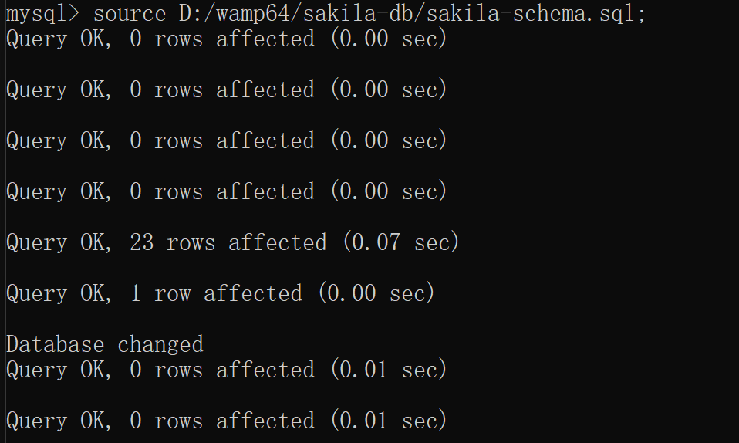
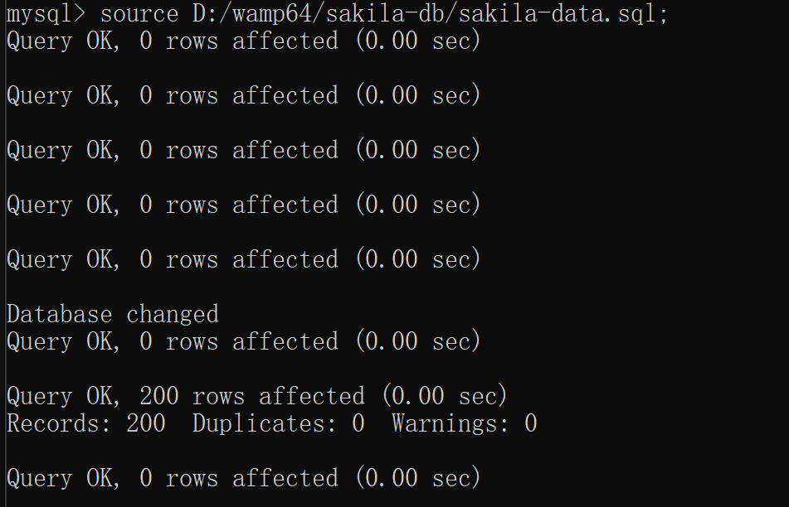
2. 显示数据库，发现数据包成功导入，同时成功显示了sakila的数据；
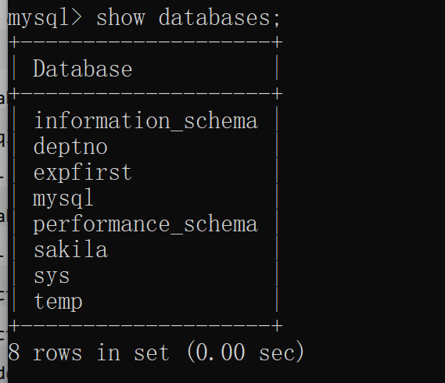
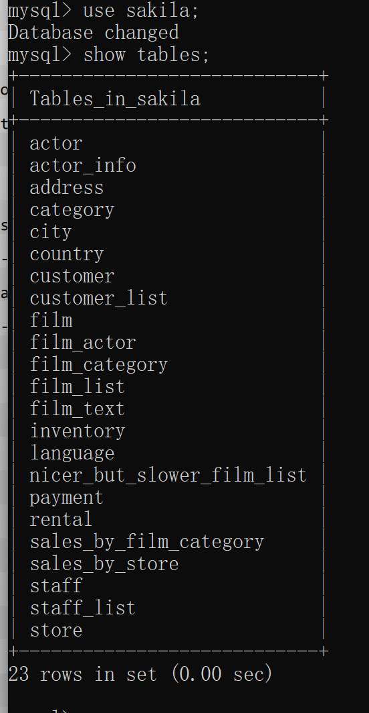
3. 题2.1.1
(1)分析以下 3 个视图，回答以下问题：
SELECT DBMS_METADATA.GET_DDL('VIEW', 'ACTOR_INFO','SAKILA') DDL FROM DUAL;
SELECT DBMS_METADATA.GET_DDL('VIEW', 'FILM_LIST','SAKILA') DDL FROM DUAL;
SELECT DBMS_METADATA.GET_DDL('VIEW', 'SALES_BY_FILM_CATEGORY','SAKILA') DDL FROM DUAL;
视图名 | 关联表 | 作用
actor_info | actors, film_actor | 提供演员的基本信息和参与的影片信息等
film_list | films, categories, film_actor, actors | 显示影片的详细信息，包括类别和演员列表等
sales_by_film_category | sales, films, categories | 根据类别统计影片的总销售情况

(2) 创建视图分别执行以下 3 句 SQL 语句：
创建视图： CREATE OR REPLACE VIEW sakila.customer_simple_view AS SELECT customer_id, first_name, last_name, email, address_id, active, create_date, last_update FROM customer;
执行SQL语句：
(1)update sakila.customer_simple_view set email = 'newemail@example.com' where customer_id = 1;
(2)update sakila.staff_list set 'zip code' = '518055' whereID = '1';
(3)update sakila.film_list set price = 1.99 where FID = '1';
截图执行结果，并分析一下视图在什么情况下可以进行update 操作，什么情况下不能？MYSQL和崖山数据库有什么区别？

崖山数据库：
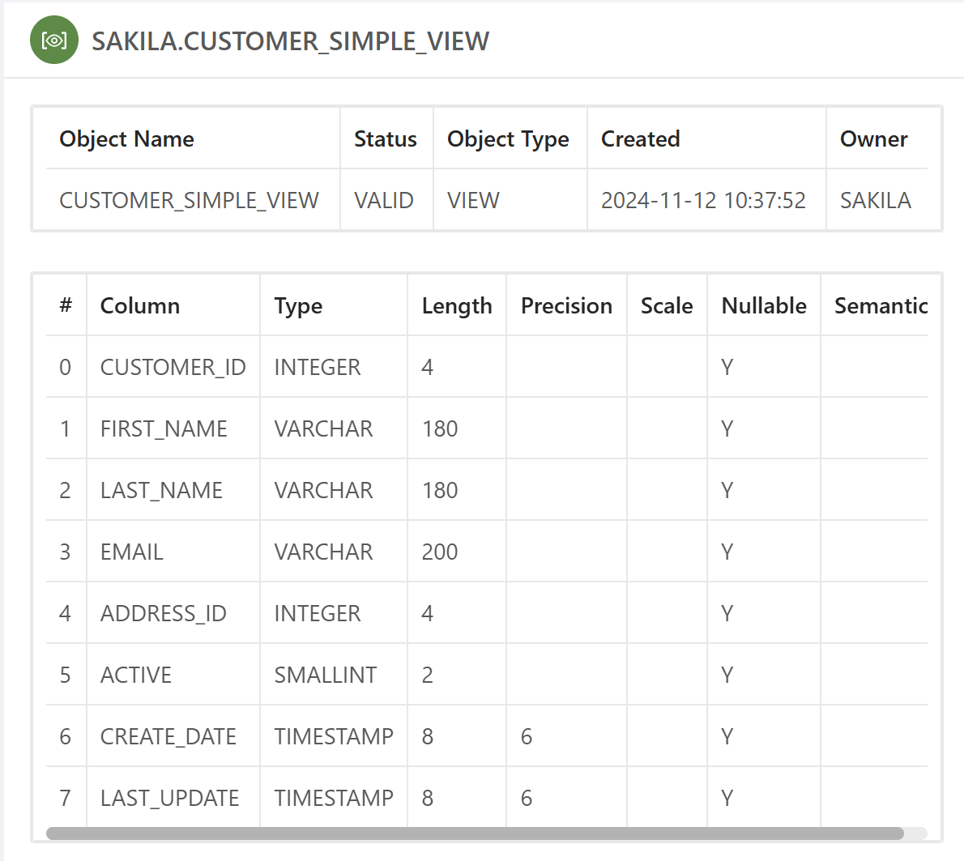
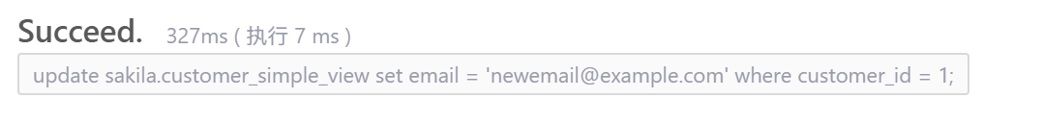
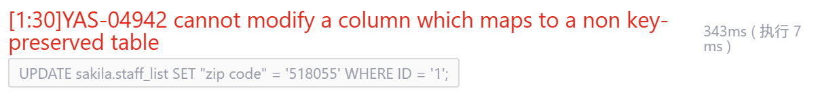
可以看见语句一执行成功，语句二、语句三执行失败；

MYSQL：
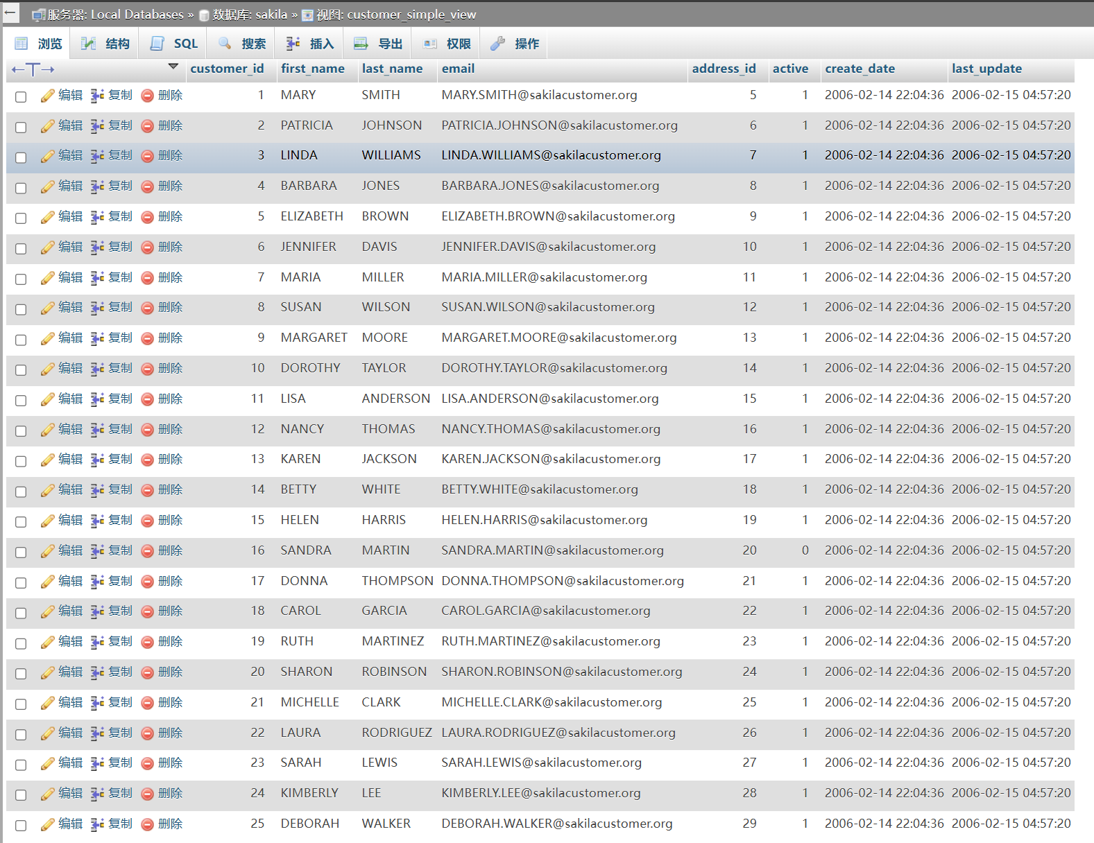
可以看见语句一、语句二执行成功，语句三执行失败；

由上述可以得到以下结论：
可以执行UPDATE操作：
①视图直接映射到单一基础表：视图的列应直接来自一个基础表，并且该基础表有明确的主键或唯一标识符。视图中包含的字段不应该是来自多个表的JOIN、聚合或计算列。
②视图不包含 JOIN、GROUP BY、聚合函数或其他复杂的操作：当视图只包含简单的查询，并且列和基础表中的列直接映射时，数据库可以保证每行视图数据有明确的更新目标行。
不能执行UPDATE操作：
①包含了 JOIN 或多个表的合并，从而导致视图没有主键保留（key-preserved）；
②包含复杂的查询，如 JOIN、GROUP BY

MYSQL和崖山数据库的区别：
在执行语句二时，崖山数据库不识别单引号的`zip code` ，而MySQL识别成功了；因此MySQL 可以灵活处理一些特殊列名，但崖山数据库可能在列名的格式上更为严格。同时在MySQL 中，某些视图允许直接更新，但崖山数据库可能对视图的可更新性有更严格的规则。
同时在崖山数据库里面引用表需要加上数据库，如sakila.rental，但是MySQL中是先use database，后面不需要加数据库名称。

题2.1.2
(1) 触发器rental_date建在哪个表上？这个触发器实现什么功能？在这个表上新增一条数据，验证一下触发器是否生效。（截图语句和执行结果）
Rental_data建在SAKILA.RENTAL表上；
该触发器的作用是在向表中插入一条新记录时，自动将rental_date字段设置为当前的系统日期和时间，确保插入的记录自动带有正确的租赁日期；
如下图，可以看到执行结果生效，租赁日期正确；
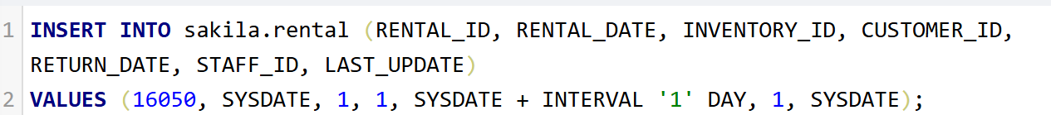
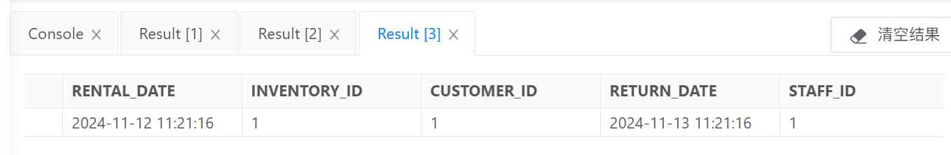

(2) 触发器 del_film 建在哪个表上？这个触发器实现什么功能？在这个表上删除一条记录，验证一下触发器是否生效。（截图语句和执行结果）
del_film建在了SAKILA.FILM表上；
触发器del_film在DELETE操作时触发，执行后删除film_text表中与被删除的film表记录相关的条目。
验证：
①首先给表中插入一条数据，同时可以看见数据成功插入；
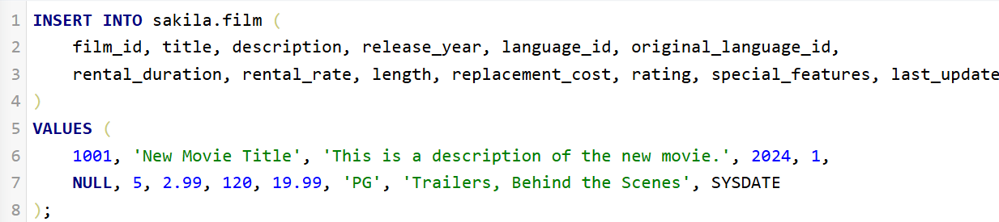
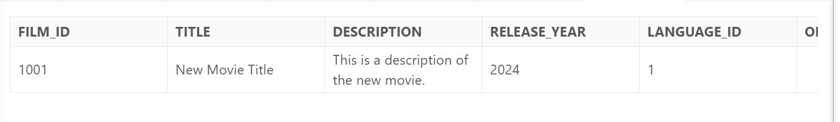
②查看film_text，看到1001的id有记录；
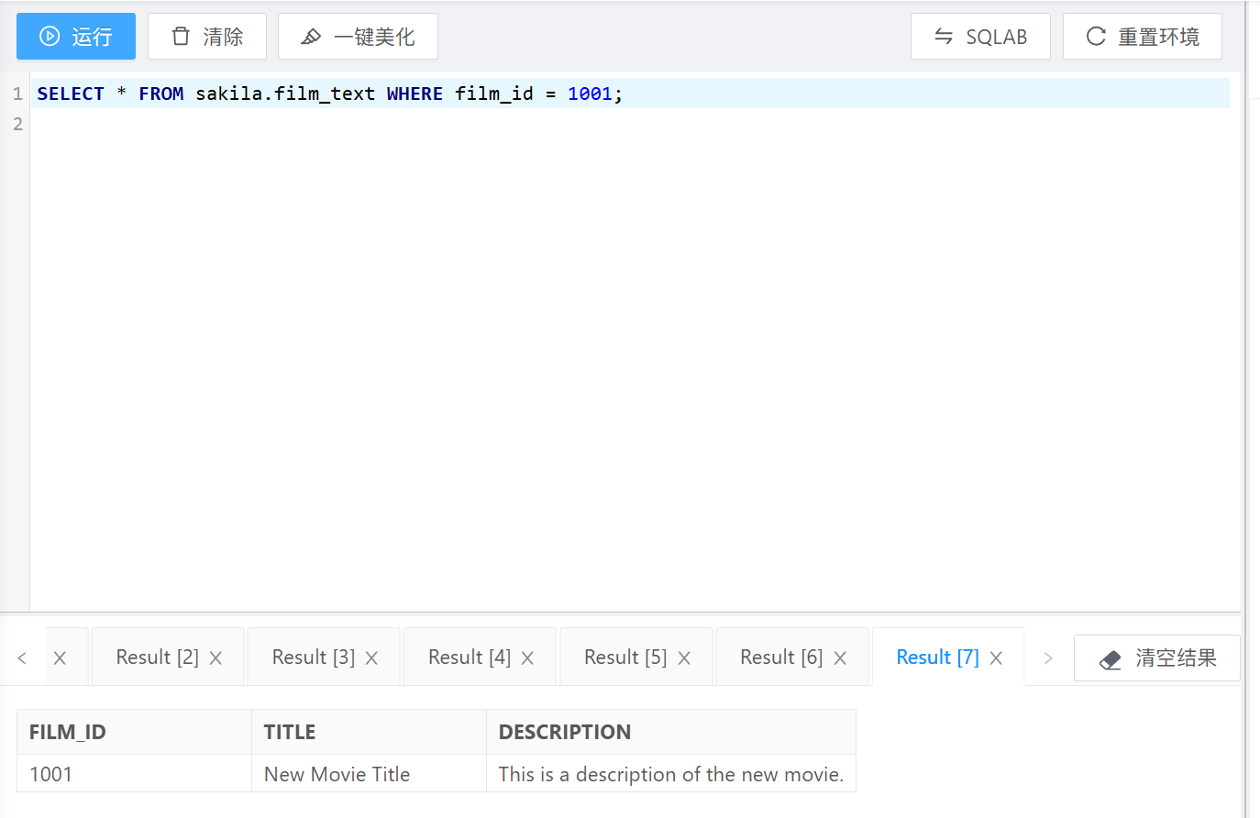
③执行语句删除film表中的一条记录；
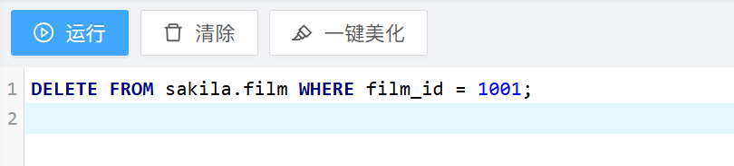
④最后可以看到film_text中没有记录了，可以证明触发器生效；
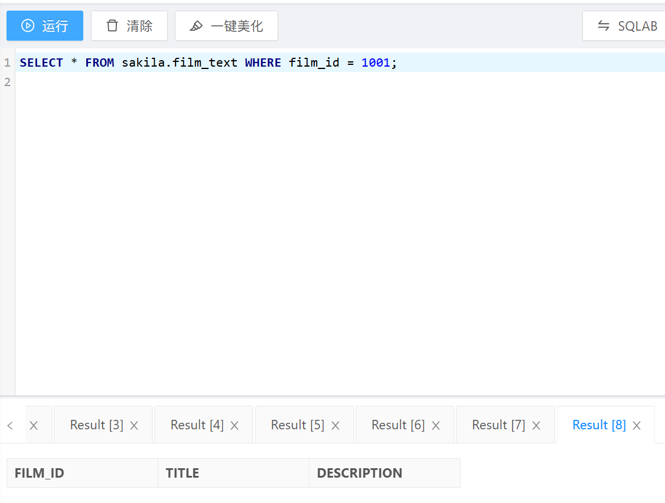

(3) 现在有这样一个建立触发器的语句：
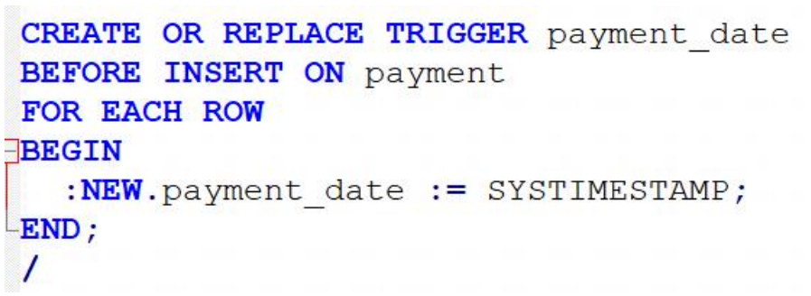
此时需要迁移payment表历史记录，请同学们思考，这个触发器是否会生效？如果生效的话，有什么办法可以避免迁移记录的payment_date被修改？
迁移payment表历史记录时这个触发器会生效，因为它是一个BEFORE INSERT 触发器，数据迁移时会触发；
可以在迁移前先将触发器关闭(ALTER TRIGGER payment_date DISABLE;)，迁移后再开启(ALTER TRIGGER payment_date ENABLE;)；

题2.1.3
现有rental表的建表语句如下：
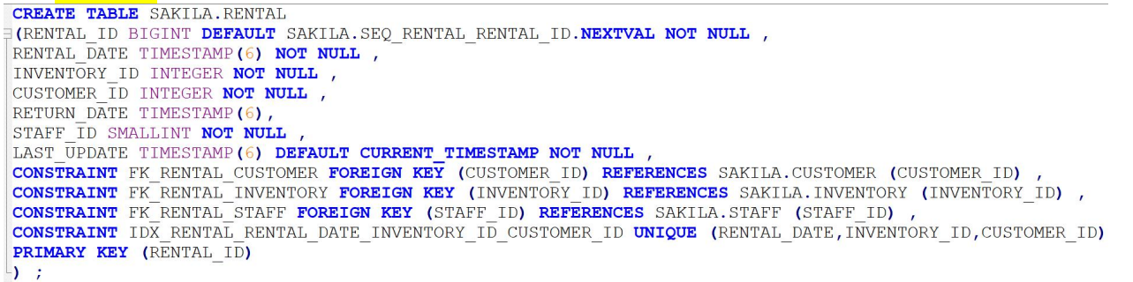
- rental表上建了哪几种约束？这些约束分别实现什么功能？
约束类型 | 功能
外键约束 | 确保该属性在SAKILA.CUSTOMER表中存在
唯一约束 | 用多个属性保证数据的一致性，避免重复租赁记录的出现
非空约束 | 确保在插入数据时，该属性不能为空
主键约束 | 保证对应主键的唯一性和非空性，确保每条记录都可以通过该键唯一地标识

- ON DELETE RESTRICT 和ON UPDATE CASCADE 是什么意思？
这是外键约束中的两种行为设置；
ON DELETE RESTRICT指的是当主表中的一条数据被删除时，如果该数据的主键在子表中被引用，删除操作会被禁止；
ON UPDATE CASCADE指的是当主表中的主键值更新时，子表中所有引用该主键的外键值也会同步更新。

题2.1.4
观察 SAKILA用户里面的 rewards_report 存储过程，回答以下问题：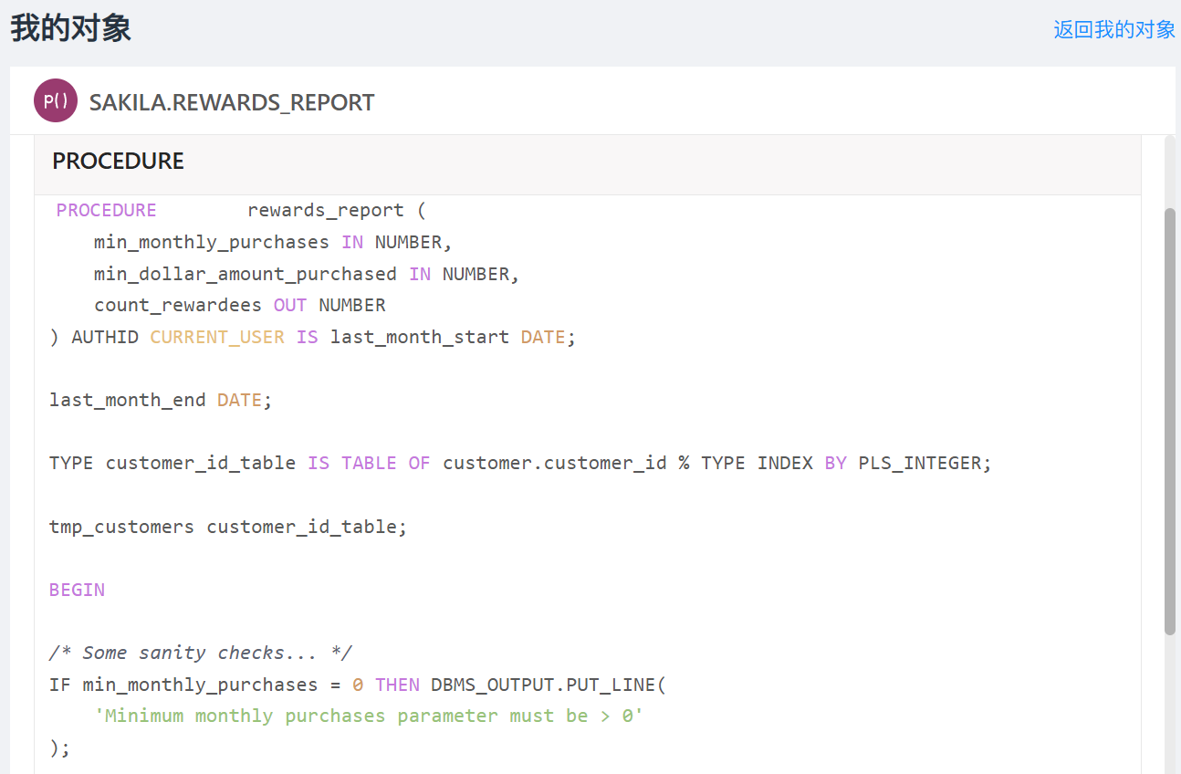
- 这个存储过程实现了什么功能？输出参数 count_rewardees 是什么？
存储过程的功能是筛选出符合奖励条件的客户并且输出这些客户的信息；
count_rewardees是一个 OUT 参数，在过程完毕后，count_rewardees会返回筛选出的客户总数。
- last_month_start := ADD_MONTHS(TRUNC(SYSDATE, 'MM'), -1);具体是怎么获取到上个月第一天的日期的？请展开说明。
首先使用TRUNC函数用当前日期 SYSDATE得到当月的第一天，然后使ADD_MONTHS 函数将当月第一天的日期向前推移一个月，即得到上个月的第一天。
其中TRUNC(SYSDATE, 'MM')里面的SYSDATE表示的当前日期，'MM' 表示将日期截断到当前月份的第一天；
ADD_MONTHS(..., -1)里面“...”表示指定的日期；-1表示要调整的月数，负数表示向前推移。

题2.1.5
观察 SAKILA用户里面的 get_customer_balance 函数，回答以下问题：
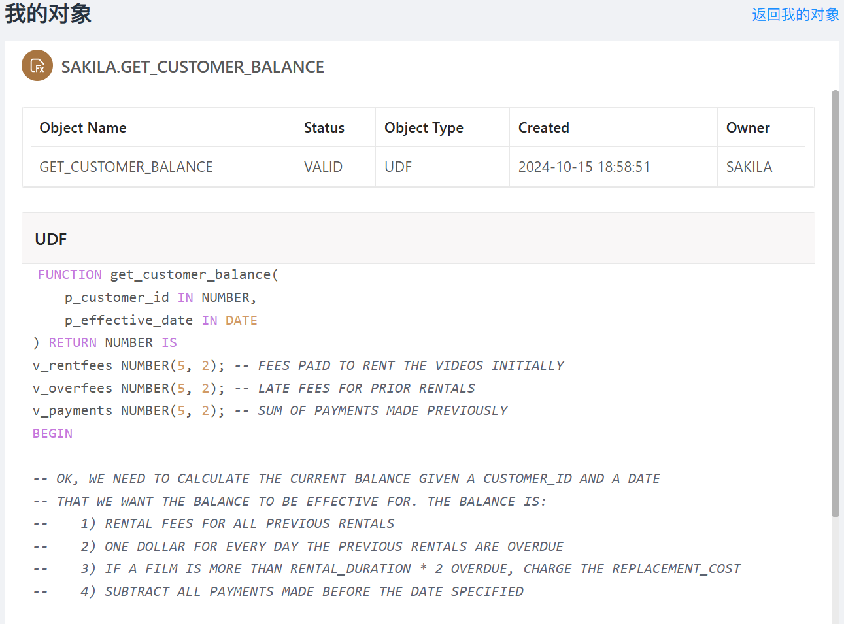
- 这个函数实现了什么功能？返回值是什么？
该函数的功能是是根据给定的p_customer_id和p_effective_date，计算客户的当前余额；
返回值是一个NUMBER类型的变量，表示计算出来的客户余额。
- 这个函数体中用到了 3 个函数，是哪几个函数？这3 个函数的作用分别是？
函数 | 作用
NVL( , ) | 用于处理空值，防止空值对程序造成影响
TRUNC() | 将具体的时间(年月日和当前时间)截断为年月日，只考虑日期部分
SUM() | 对指定的列进行求和

4. 创建新用户并分配权限
①首先查看当前已有用户；
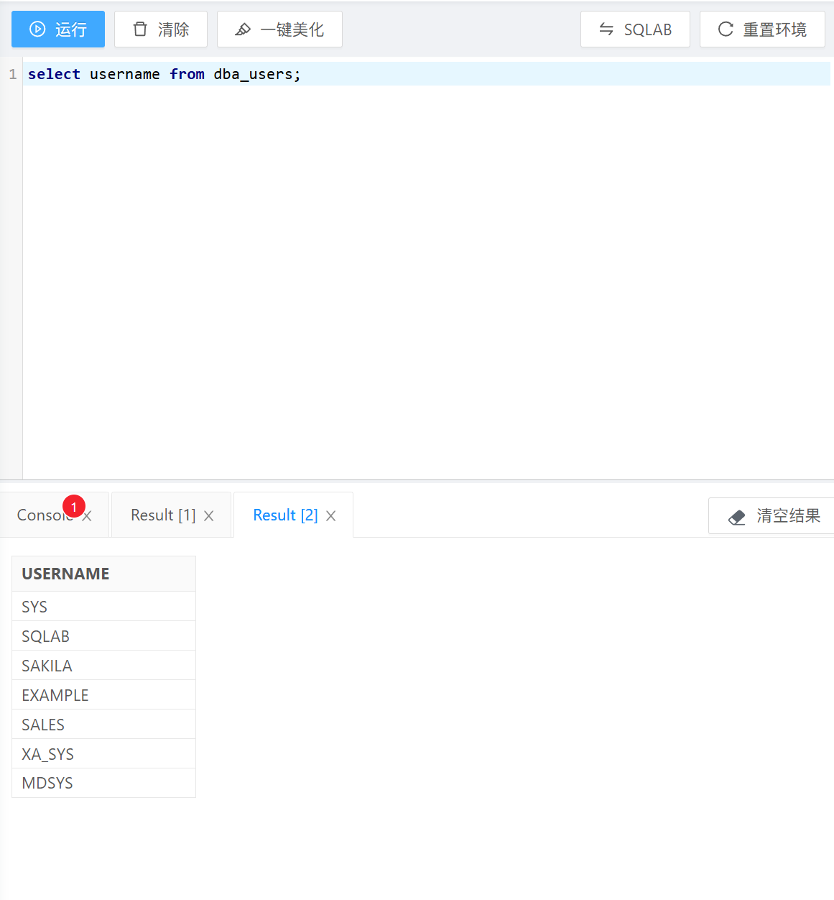
②随后创建用户，密码为123456；
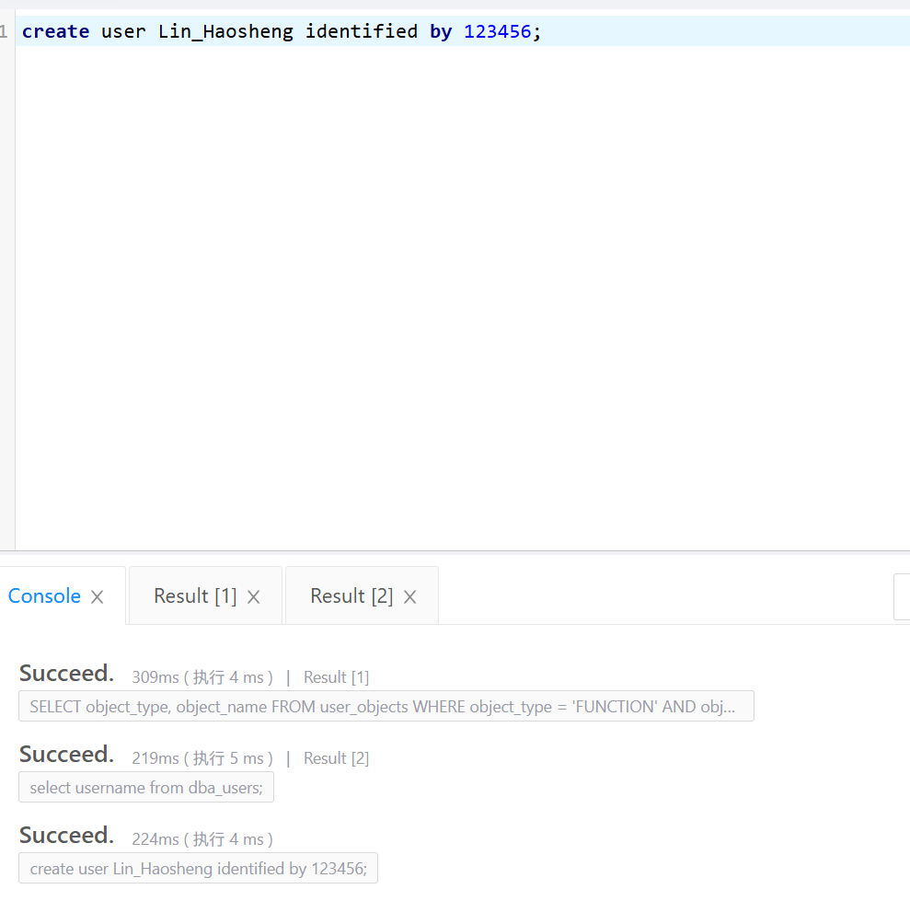
③使用代码select username from dba_users;就可以看到建立的用户成功显示；
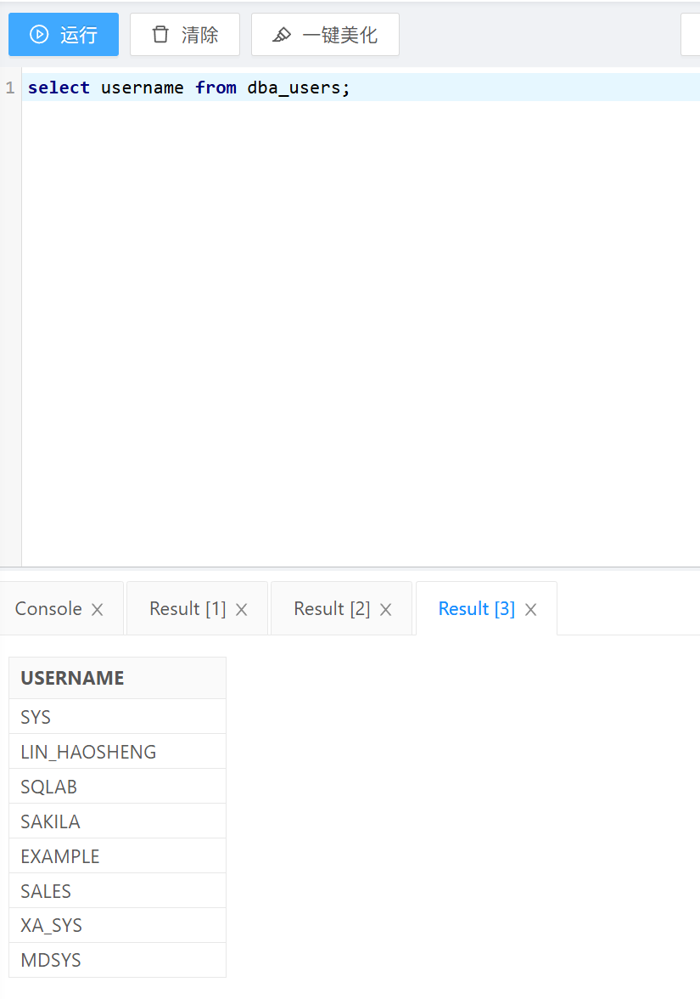
④输入代码，发现新用户没有权限；
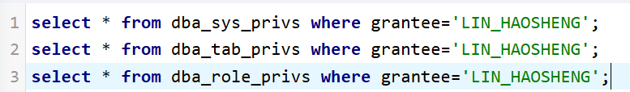
赋予新用户connect角色和resource角色；
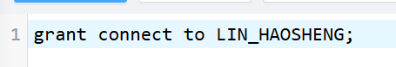
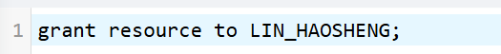
⑤用新用户连接数据库
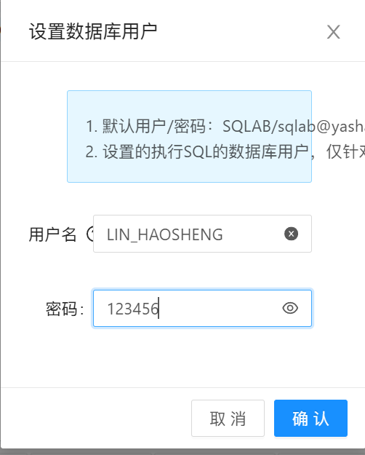
发现看不到原来的用户的表；
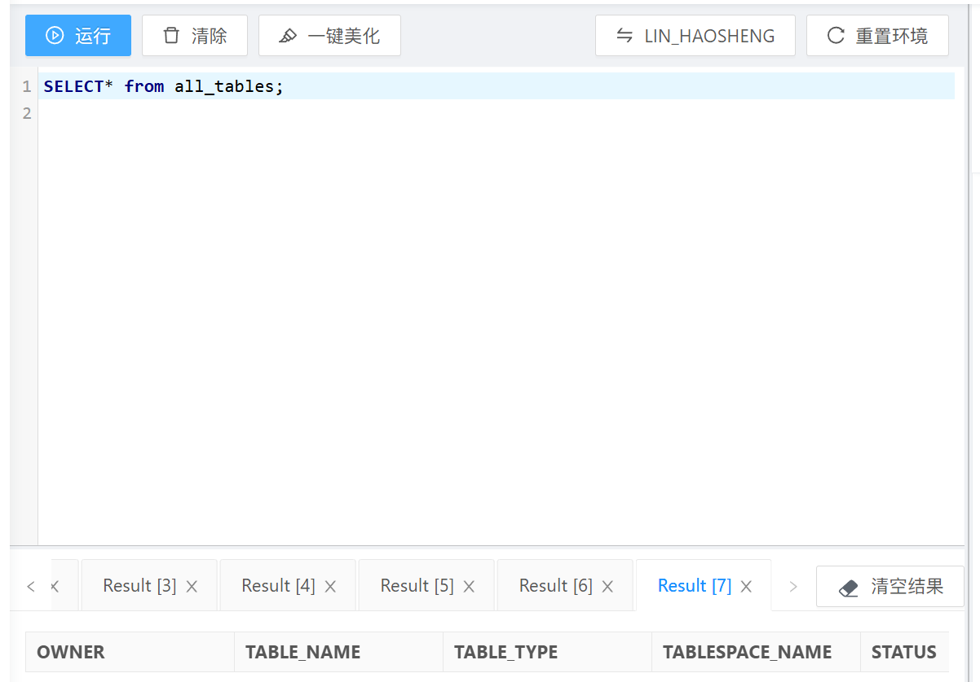
⑥切换回原来的用户，把原来的 SAKILA用户中所有的表的访问权限赋予新用户；执行以下语句得到所有的权限授予语句，再赋予新用户权限；
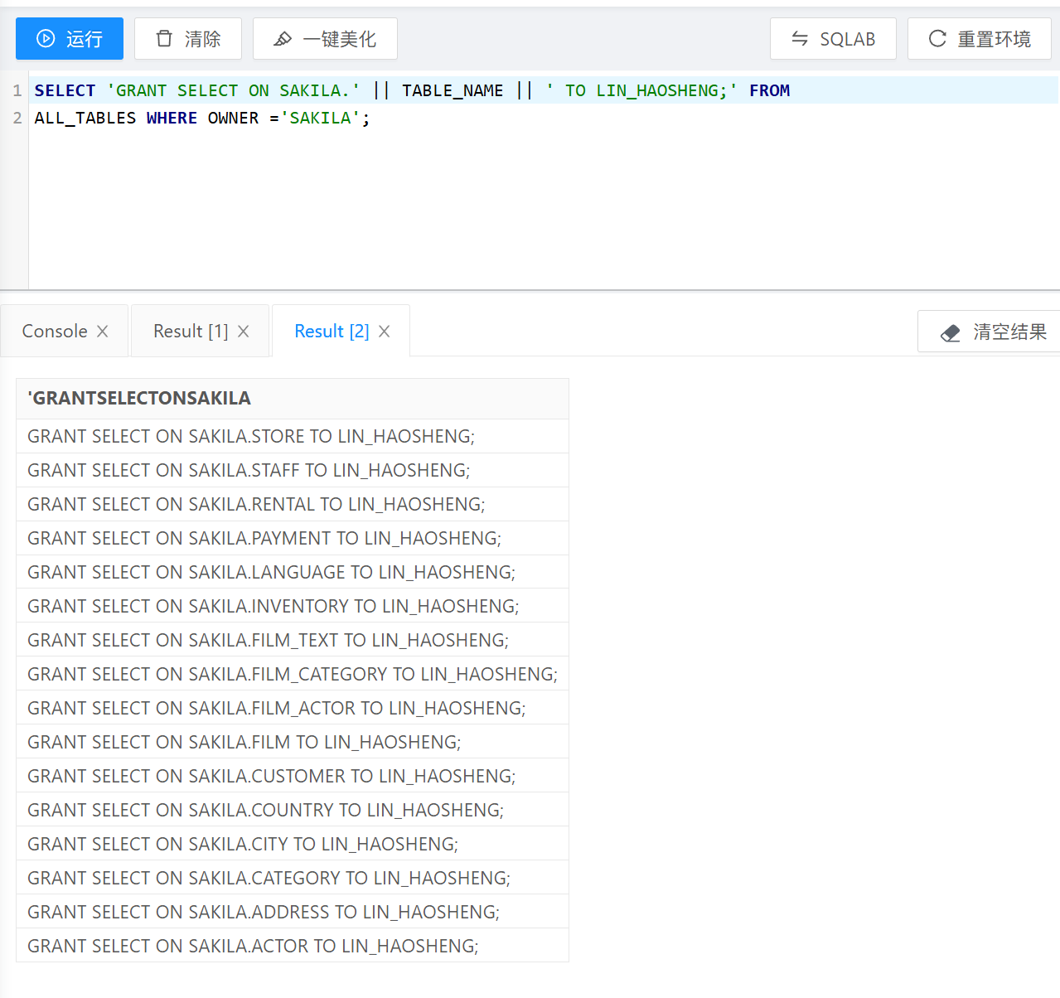
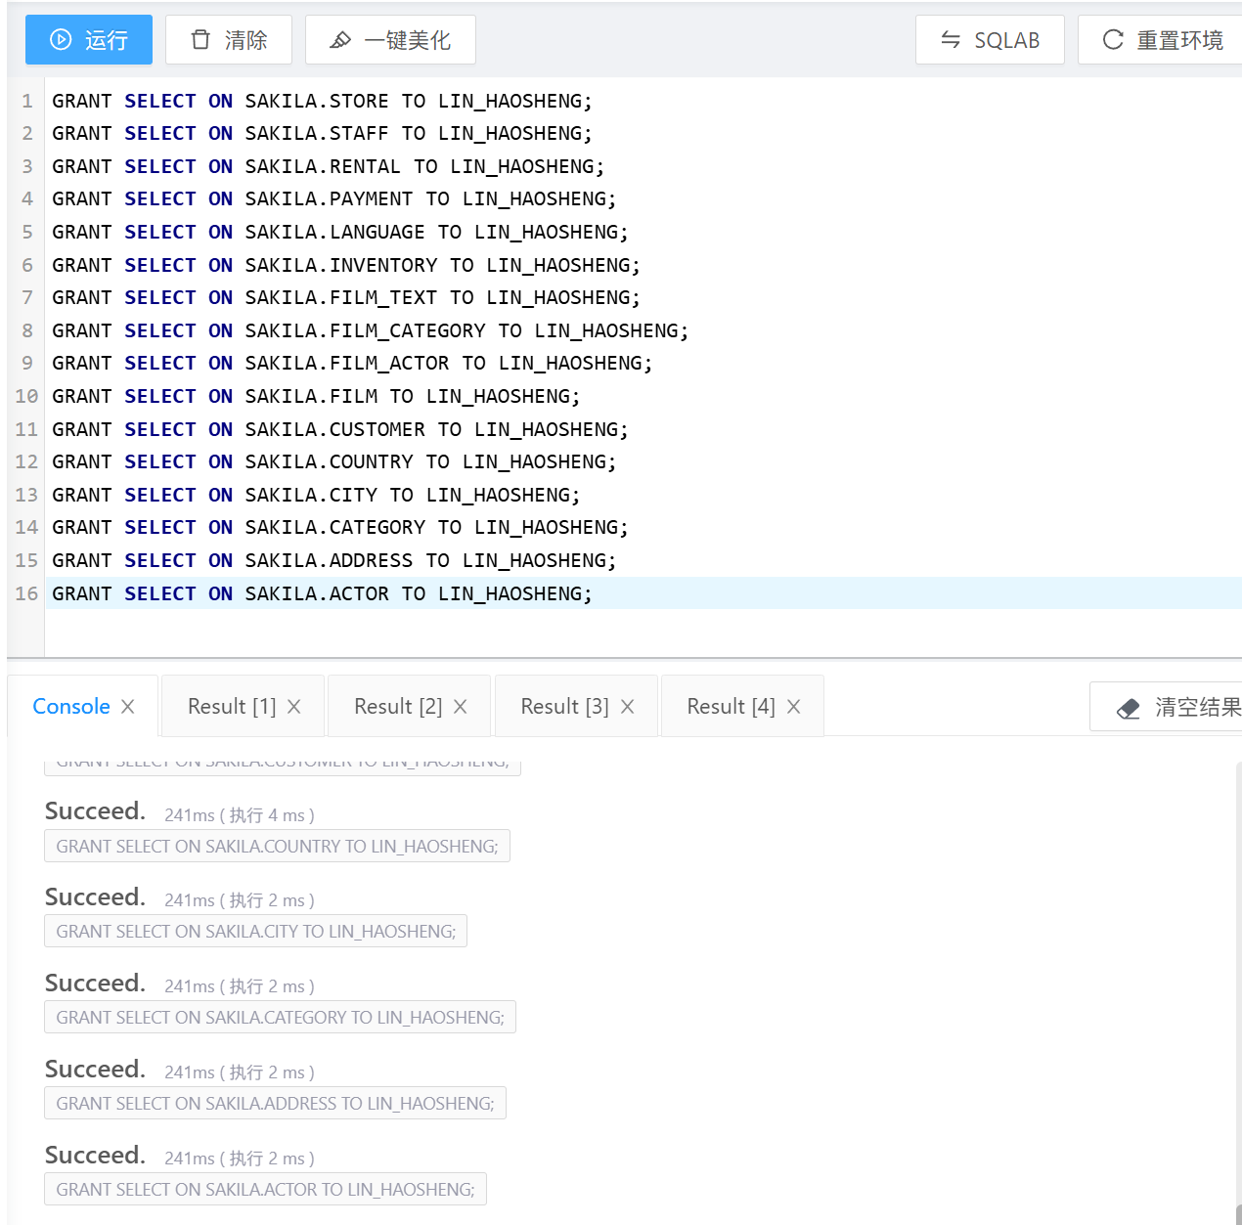
⑦登录新用户，发现数据库中包含了SAKILA。
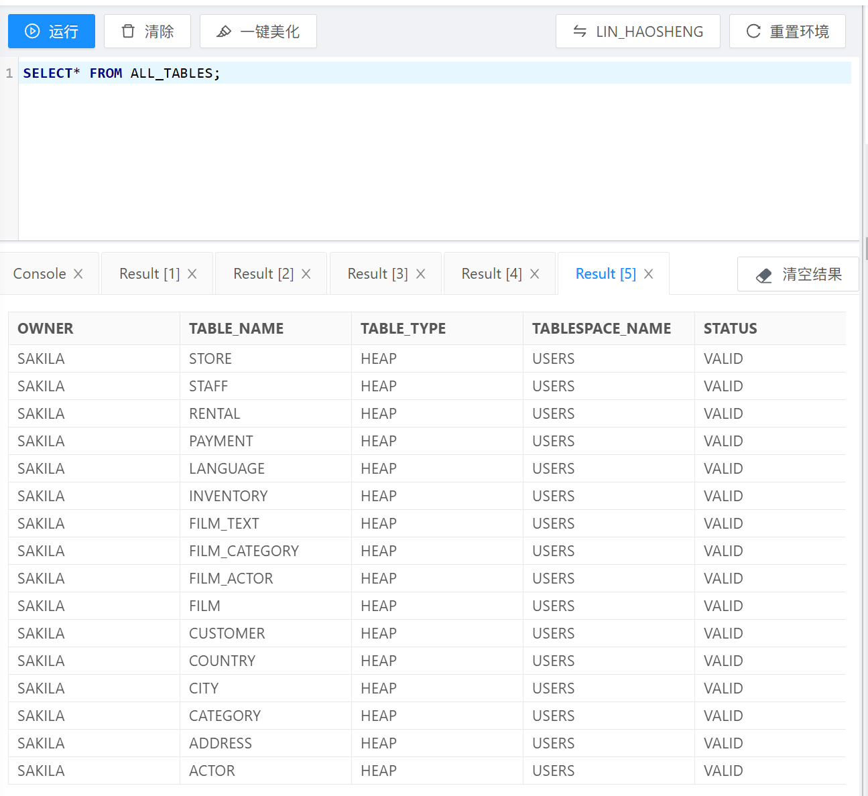
5. 设计与实现
①设计 1 个视图，通过关联customer和address 2 个表，可以查看客户及其地址信息的列表，方便用户查看地址信息；
首先需要根据两个表的相同属性，即ADDRESS_ID来join两个表，为了查看客户和地址，应该添加CUSTOMER_ID，FIRST_NAME，LAST_NAME EMAIL，ADDRESS，DISTRICT，POSTAL_CODE等属性；
CREATE VIEW view1
AS SELECT c.CUSTOMER_ID,c.FIRST_NAME,c.LAST_NAME,c.EMAIL,a.ADDRESS,a.DISTRICT,a.POSTAL_CODE
FROM sakila.customer c JOIN sakila.address a ON c.ADDRESS_ID = a.ADDRESS_ID;

结果如下图
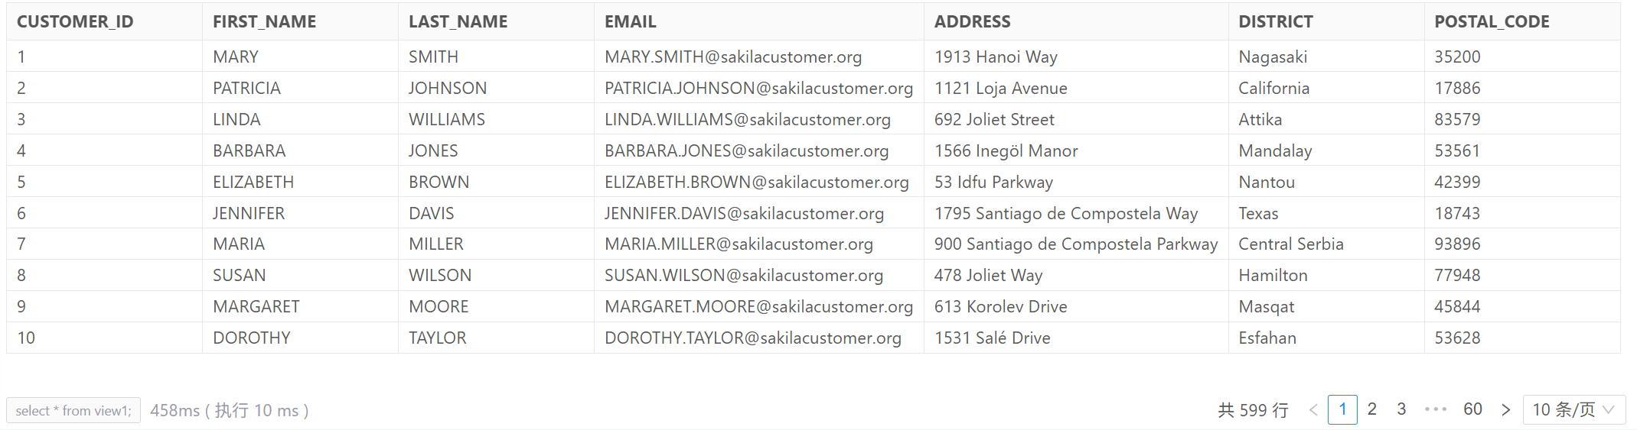

②建立一个对film进行插入、更新和删除的触发器，当对film操作时同时对film_text进行操作，用if-else if进行选择，中间粘贴ins_film、upd_film和del_film触发器的代码即可；
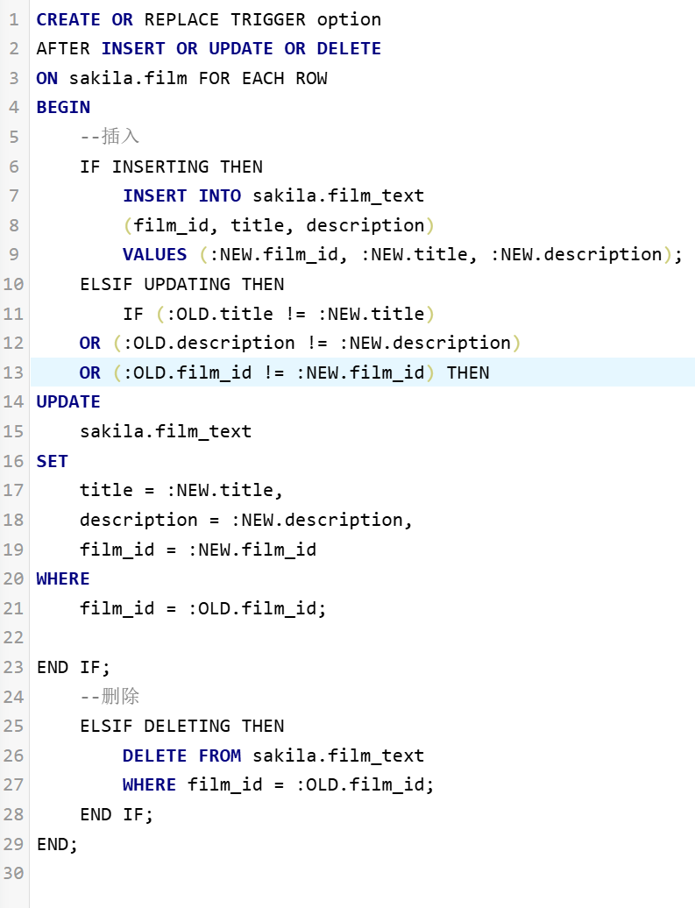
CREATE OR REPLACE TRIGGER option
AFTER INSERT OR UPDATE OR DELETE
ON sakila.film FOR EACH ROW
BEGIN
--插入
IF INSERTING THEN
INSERT INTO sakila.film_text
(film_id, title, description)
VALUES (:NEW.film_id, :NEW.title, :NEW.description);
ELSIF UPDATING THEN
IF (:OLD.title != :NEW.title)
OR (:OLD.description != :NEW.description)
OR (:OLD.film_id != :NEW.film_id) THEN
UPDATE
sakila.film_text
SET
title = :NEW.title,
description = :NEW.description,
film_id = :NEW.film_id
WHERE
film_id = :OLD.film_id;

END IF;
ELSIF DELETING THEN
DELETE FROM sakila.film_text
WHERE film_id = :OLD.film_id;
END IF;
END;
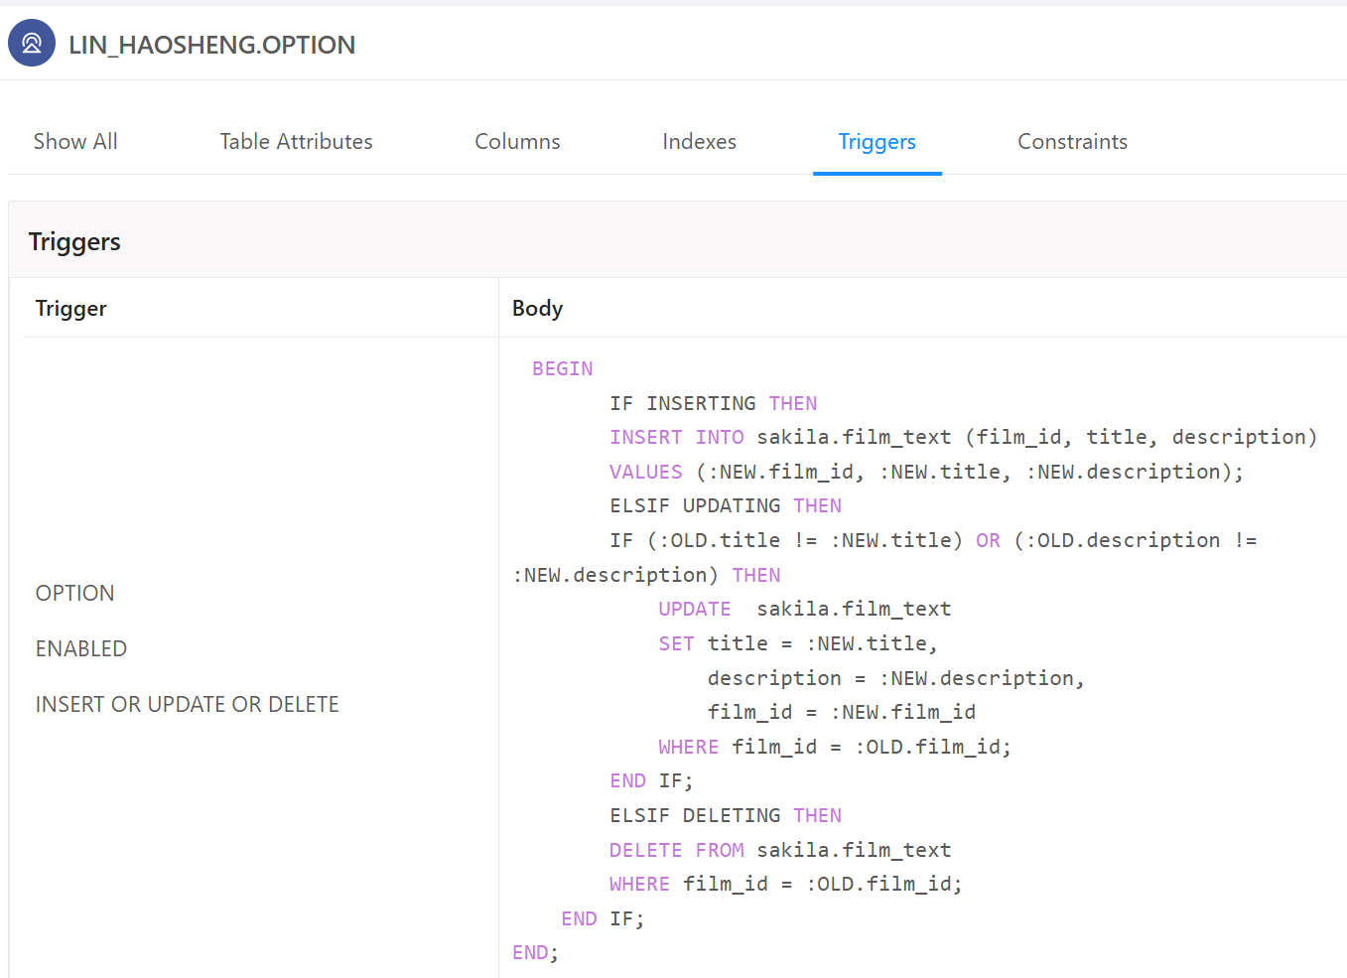
为了验证触发器，我选择先向插入film一条数据，用来验证insert部分，再更改新数据中的一个属性，用来验证update，最后删除新数据，验证delete；
⑴ 首先应该将sakila里面的有关的触发器都disable，避免干扰；
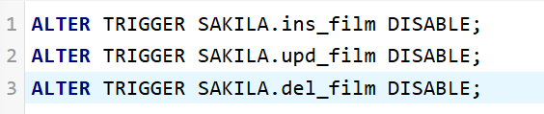
⑵接着插入一条新的数据；
⑶查询发现两个表里面都包含了新插入的数据，可以验证insert部分；
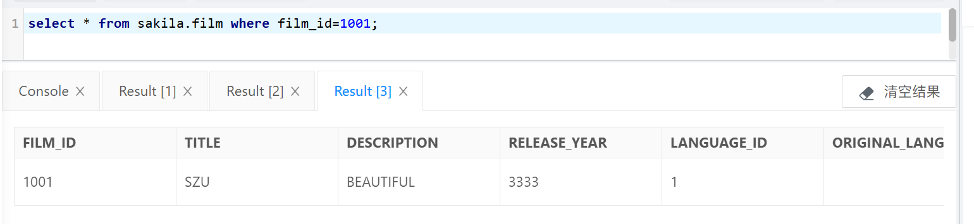
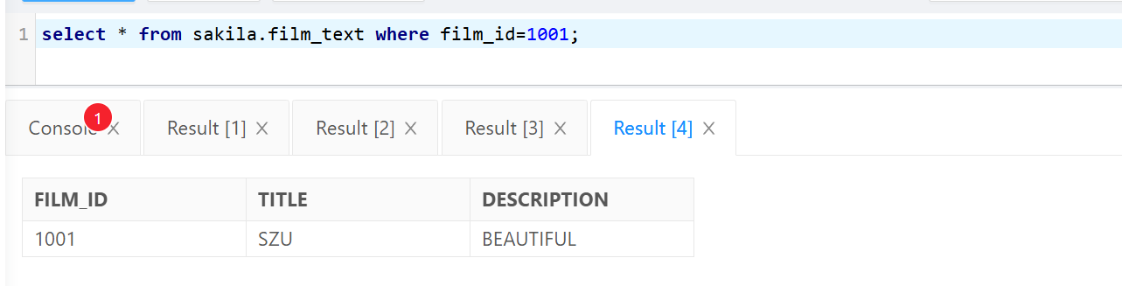
⑷更新新插入的数据的TITLE；
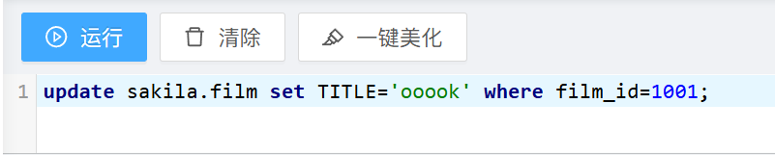
⑸可以看见两个表都已经更新TITLE，可以验证update部分；
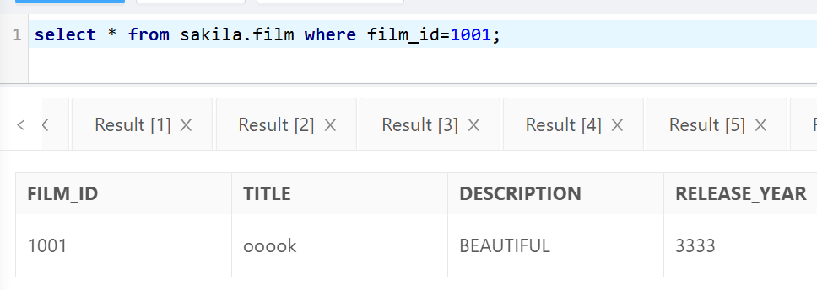
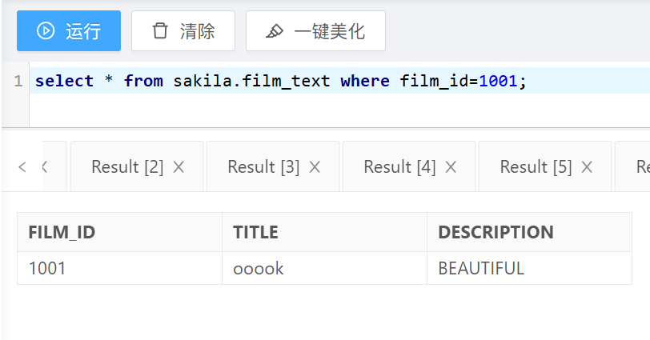
⑹删除新插入的语句；
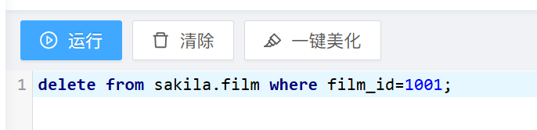
⑺可以看到两个表的新数据都已经被删除，可以验证delete部分。
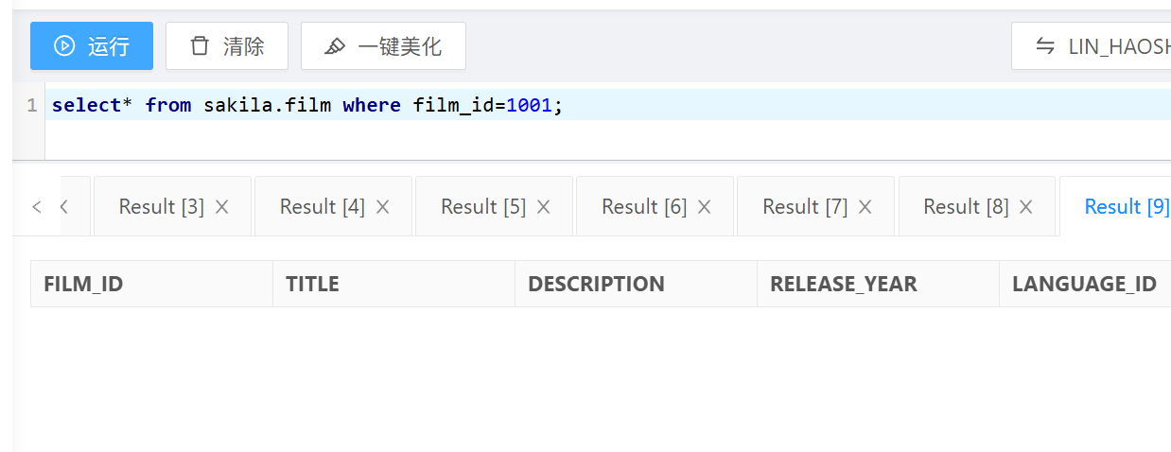
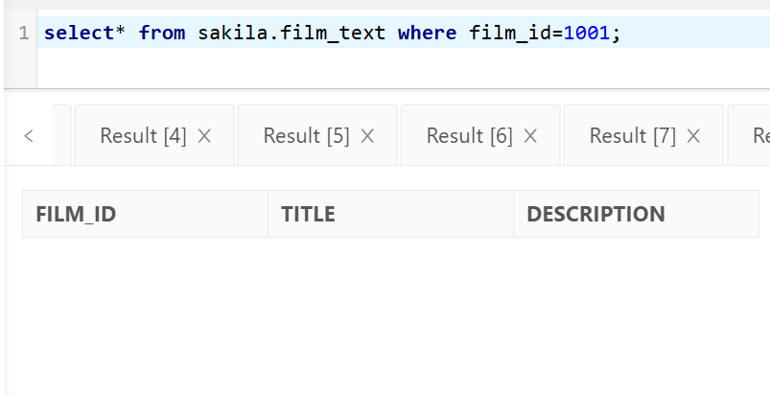
③设计 1 个存储过程，用于获取特定客户在指定时间段内的租赁历史记录。它将返回客户的租赁信息，包括租赁日期、归还日期、租赁的电影标题以及租赁费用。须在报告里调用，并展示结果。

创建PROCEDURE rental，包括客户id、租赁日期、归还日期三个输入，一个游标输出；
随后编写sql语句查询符合要求的客户，记录租赁日期、归还日期、租赁的电影标题以及租赁费用，最后储存在一个游标中返回。
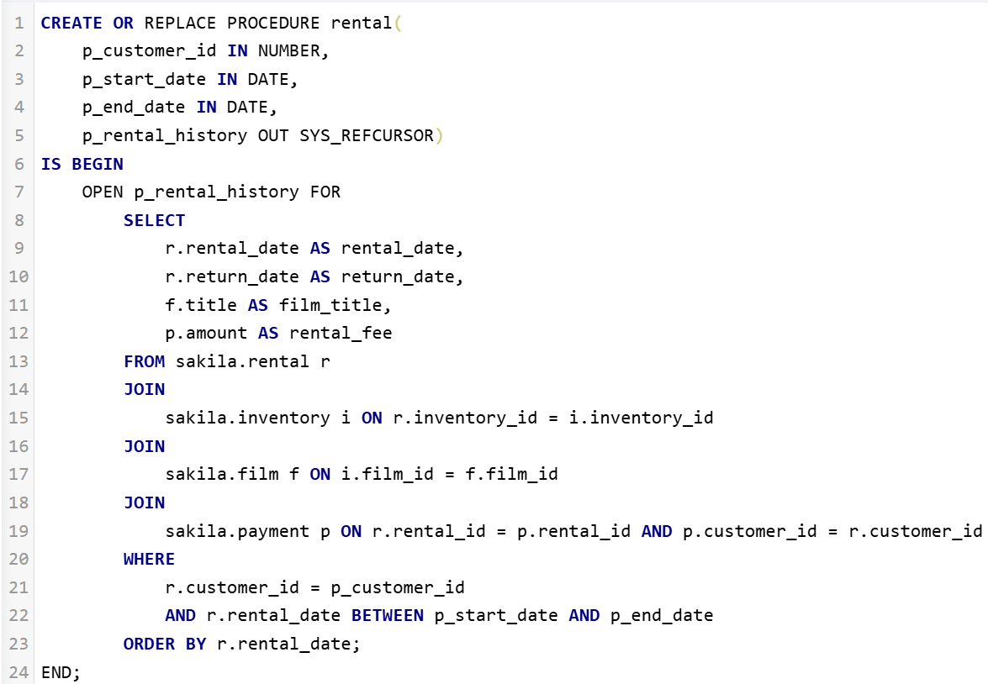
PROCEDURE rental(
p_customer_id IN NUMBER,
p_start_date IN DATE,
p_end_date IN DATE,
p_rental_history OUT SYS_REFCURSOR
)
IS
BEGIN
OPEN p_rental_history FOR
SELECT
r.rental_date AS rental_date,
r.return_date AS return_date,
f.title AS film_title,
p.amount AS rental_fee
FROM
sakila.rental r
JOIN
sakila.inventory i ON r.inventory_id = i.inventory_id
JOIN
sakila.film f ON i.film_id = f.film_id
JOIN
sakila.payment p ON r.rental_id = p.rental_id AND p.customer_id = r.customer_id
WHERE
r.customer_id = p_customer_id
AND r.rental_date BETWEEN p_start_date AND p_end_date
ORDER BY
r.rental_date;
END;
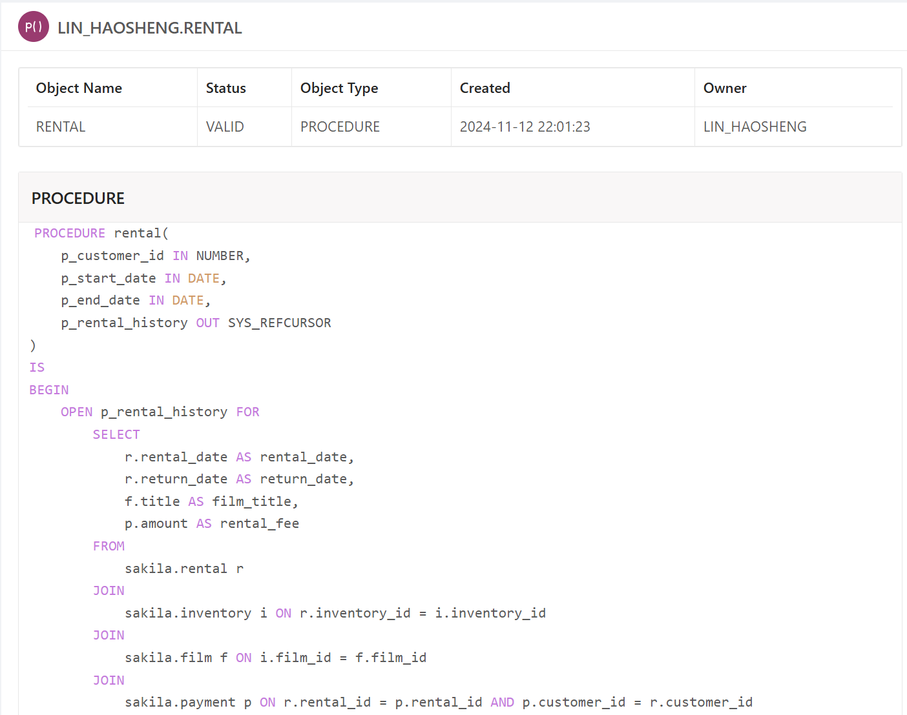
创建result表显示结果
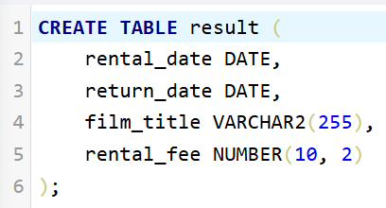
调用存储过程，再遍历游标将结果储存到result表中；
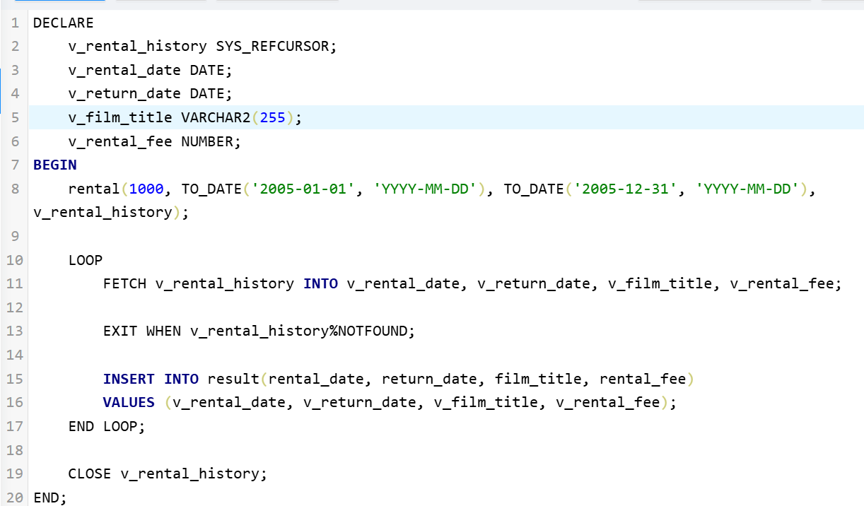
最后打开result表发现存储过程正确。
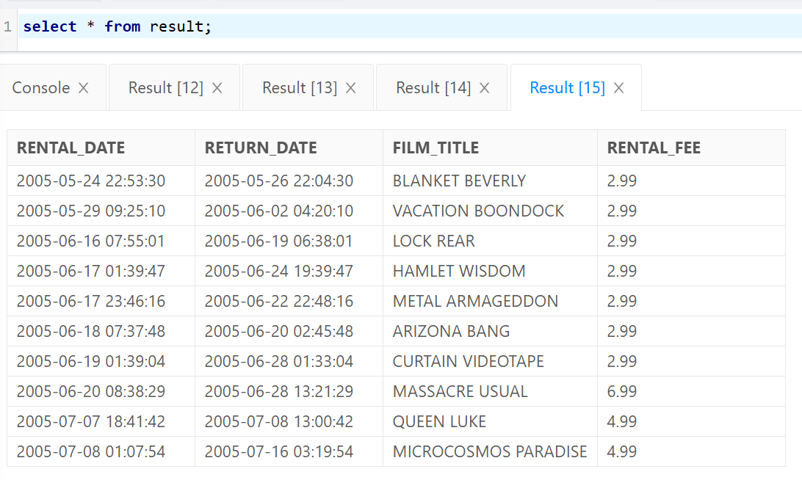
6.思考题
在MySQL开发规范中，通常要求为每张表创建一个主键，但是在YashanDB中，表可以没有主键。请分析一下原因。主键是否没有存在的必要？

原因：①崖山数据库是一种临时数据库，在每次会话结束后自动删除所有更改的数据，所以数据的唯一性和完整性并不需要像传统数据库那样严格保证。没有主键的表可以灵活存储各种临时数据，避免了主键带来的额外开销；
②可能是为了性能优化，没有主键和相关的索引可以减少存储和查询时的额外开销。

我认为主键是有存在的必要的；
①首先主键保证了表中每行数据的唯一性，避免了重复数据的出现，可以让表的结构和内容更加清晰明了，同时让更改表的内容时更加明确；
②其次主键自带唯一索引，提供了对表中数据的高效访问，尤其是针对大型数据集时，它能显著提升查询速度。

五.问题分析（碰到什么问题，如何解决）
1.在验证rental触发器部分的时候，将数据插入数据库时，由于没有加sakila一直报错，后面发现要加sakila.才能正常运行；
2.在新用户创建视图的时候失败了，发现是因为没有创建视图的权限，后面给新用户加了视图的权限就解决了；同时添加trigger和procedure都需要给新用户添加权限,对film等表进行insert及其他操作也需要给予权限。
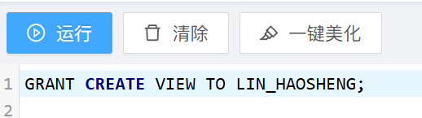
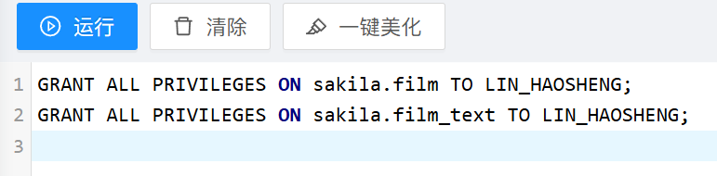
3.在证明2.3部分的trigger时，插入新数据一直报错(constrains)，之后注意到sakila中也有相同作用的trigger，两个相同作用的trigger导致一直插入两个一样的film_id导致一直报错，将sakila之前的trigger disable后才成功插入；

六.实验心得
通过本次实验，我对数据库中的视图、触发器、约束、存储过程和函数有了更深入的理解和实践操作经验。我掌握了如何创建触发器来自动执行数据完整性检查、自动填充数据、记录日志等。我掌握了如何创建和调用存储过程，以及如何使用存储过程来封装复杂的业务逻辑。
同时我也对崖山数据库有了较为熟练的使用，知晓其与MySQL的不同之处，掌握了在崖山数据库中编写SQL代码，查看视图，查看属性等等。

七.诚信承诺
本组成员郑重承诺在项目实施的过程中不发生任何不诚信现象，一切不诚信所导致的后果均由本组成员承担。

签名：

指导教师批阅意见：

成绩评定：

指导教师签字：
年 月 日

备注：

